BIODATA MAHASISWA
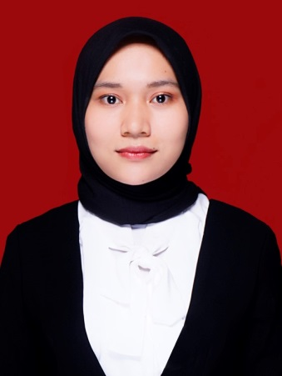
Khairunnisa Rangkuti lahir di Medan, tanggal 09 Agustus 1998. Dari pasangan orang tua, Ayah bernama Sofyan Rangkuti, S.Pd dan Ibu bernama Dahlia Elisma Harahap S.Pd. Menyelesaikan pendidikan SD Negeri 106815 Marindal-I tahun 2010, SMP Negeri 22 Medan lulus pada tahun 2013, SMA Negeri 21 Medan lulus pada tahun 2016. Melanjutkan pendidikan S-1 tahun 2016 di Universitas Sumatera Utara (USU) dengan program studi Matematika dan lulus pada tahun 2021 dan juga menjalani pendidikan di tahun 2018 di Universitas Muslim Nusantara (UMN) Al-Washliyah dengan program studi PGSD.
Adapun judul skripsi saya adalah Pengembangan Media Berbasis Android pada Materi Bangun Ruang Untuk Kelas IV Sekolah Dasar. Skripsi saya dibimbing oleh Bapak Drs. Hidayat, M.Ed.

